UML
Le contrôleur « ProjectsController » est relatif à l'affichage des différents projets auxquels appartient un utilisateur, ainsi qu'à l'ajout d'un nouveau projet. Il est composé de deux actions :
- indexAction : cette action s'occupe de récupérer la liste de tous les projets auxquels appartient un utilisateur, puis de les envoyer à la vue qui les affichera.
- addAction : s'occupe d'ajouter un nouveau projet.
Elle réagit différemment selon si l'utilisateur a effectué une requête POST (c'est-à-dire qu'il a appuyé sur le bouton « Create! » depuis la vue) ou non :
- dans le premier cas, elle validera les différents champs entrés par l'utilisateur et, si ceux-ci sont valides, ajoutera le projet dans la base de données puis redirigera l'utilisateur ; s'ils ne sont pas valides, elle enverra un message à la vue qui affichera une erreur ;
- si l'utilisateur n'a pas encore réalisé de POST, c'est qu'il vient d'accéder à la page de création ; nous appelons simplement la vue qui affichera le formulaire vide.

Le framework Zend
Les chapitres qui suivent détaillent le but et le fonctionnement du framework PHP Zend, afin que mieux le comprendre. A noter que cela concerne la version 2 du framework, qui est la plus récente.

Motivations
Zend – comme de nombreux framework existants – offre de nombreux avantages, parmi lesquels :
- la possibilité d'avoir une application MVC/MOVE (Modèle-Opérations-Vues-Evénements) correctement structurée, intuitive et stable ;
- la sécurité (Zend offre de nombreuse méthodes pour empêcher les injections SQL et XSS, le vol de session / hijacking, etc.) ;
- l'augmentation de la productivité une fois le framework maîtrisé, grâce aux fonctionnalités et aux modèles de conception offerts) ;
- l'amélioration de la facilité de maintenance.
Le point faible de ce framework est la prise en main, car, avouons-le, la documentation fournie sur le site officiel n'est pas des plus explicites. Cependant, le framework étant largement utilisé par la communauté, la plupart des problèmes rencontrés peuvent être résolus à l'aide des forums.
Pour avoir travaillé quelques années avec Zend, le chef de groupe le connaît relativement bien, c'est pour cela que nous avons choisi ce framework par rapport à un autre. Nous avons décidé d'utiliser MVC, car il s'agit d'un modèle simple que nous connaissions tous.
Certaines personnes jugent le langage PHP (et donc les framework y étant liés) comme étant « désuet » comparé à de nouvelles technologies plus innovantes ; cependant il s'agit d'un langage qui a fait ses preuves, qui offre de nombreuses fonctionnalités stables, et qui ressemble à ce que nous avons pu voir durant nos cours. Nous avons donc jugé qu'il était plus facile pour les membres de l'utiliser.

Fonctionnement

Introduction
Tout d'abord, Zend se défini comme étant un framework utilisant les modèles MVC ou MOVE, à choix. Nous nous occuperons ici d'analyser MVC ; pour rappel, ce modèle consiste en trois types d'entités différentes, à savoir les :
- Modèles : dans Zend, une entité modèle est composée de deux classe : une classe de liaison entre la base de données et l'application ([NomTableAuSingulier].php, ), et l'autre contenant des méthodes pour traiter les données ([NomTableAuSingulier]Table.php contenant des méthodes comme getUser($id), etc.).
- Contrôleurs : ces classes nommées « [NomContrôleur]Controller.php » permettent de faire le lien entre les modèles et les vues, tout en effectuant des traitements conditionnels spéciaux sur les données.
Un contrôleur possède plusieurs actions, chacune d'elles pouvant être interprétée comme une page physique du site. Une action est en réalité une méthode du contrôleur qui est nommée selon la spécification « [nomAction]Action() » et qui possède dans la majorité des cas une vue qui lui est liée (dans la majorité, car certaines fois nous ne souhaitons pas de rendu graphique pour une action : déconnection d'un utilisateur, actions appelées dynamiquement par de l'Ajax, etc.). Depuis ces actions, il est possible d'appeler le rendu d'une vue en lui passant des paramètres, à l'aide d'un tableau PHP.
L'architecture par défaut des URLs du site sera du type « monsite/contrôleur/action » ; par exemple pour l'action addAction() du contrôleur ProjectsController, l'URL sera « monsite/projects/add ». A noter que pour les actions par défaut, nommées indexAction(), le nom de l'action peut être omis (« monsite/projects/index » → « monsite/projects »).
Il est possible de configurer différemment cette architecture à l'aide des routes déclarées dans le fichier « module/Application/config/module.config.php » ; plus de détails sont donnés par la suite.
- Vues : les vues sont des fichiers de type « .phtml » contenant principalement du code HTML. Pour pouvoir utiliser les variables envoyées depuis le contrôleur, il faut ouvrir une balise PHP et utiliser la variable à l'aide du symbole-clé '$' (par exemple $maVariable).
A noter que dans de nombreuses applications Zend (la nôtre ne faisant pas exception à la règle), le rendu graphique d'une page est composé d'un layout (« module/Application/view/layout/layout.phtml ») et du code HTML d'une ou plusieurs vues. Le layout est un modèle de page qui sera chargé par défaut sur toutes les pages du site, et qui contiendra un contenu dans lequel le code HTML de la vue est inséré.

Zend dans Easygoing
Voici l'architecture des fichiers de notre projet (plus de détails sont donnés plus bas) :
- config : contient les configurations générales et globales de l'application (chargement des modules, connexion à la base de données, etc.).
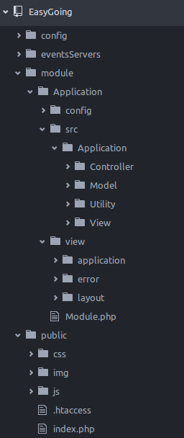Illustration 1: architecture des fichiers de l'application.
- eventsServers : contient le code Node.js des serveurs d'événements (plus d'explications dans « Serveurs secondaires d'événements »).
- module : contient le code à proprement parlé de l'application.
  - config : contient la configuration des routes de l'application et des alias de contrôleurs.
  - src/Application : contient les modèles et contrôleurs.
    - Controller : contient les contrôleurs de l'application.
    - Model : contient les modèles de l'application.
    - Utility : contient des classes utilisées dans plusieurs contrôleurs pour factoriser le code (liste énumérée, création de miniatures d'images, envoi de mails, etc.).
  - View : contient les différentes vues HTML.
    - Application : contient les vues des contrôleurs.
    - Error : contient les vues des différentes erreurs pouvant survenir.
    - Layout : contient le layout des pages.
- public : contient les fichiers publiques du serveur, comme le code CSS, les images, le code JavaScript client, le fichier « index.php » de lancement de l'application ainsi que son fichier de configuration « .htaccess ».

Pour notre site, le rendu du layout se présente de la façon suivante :

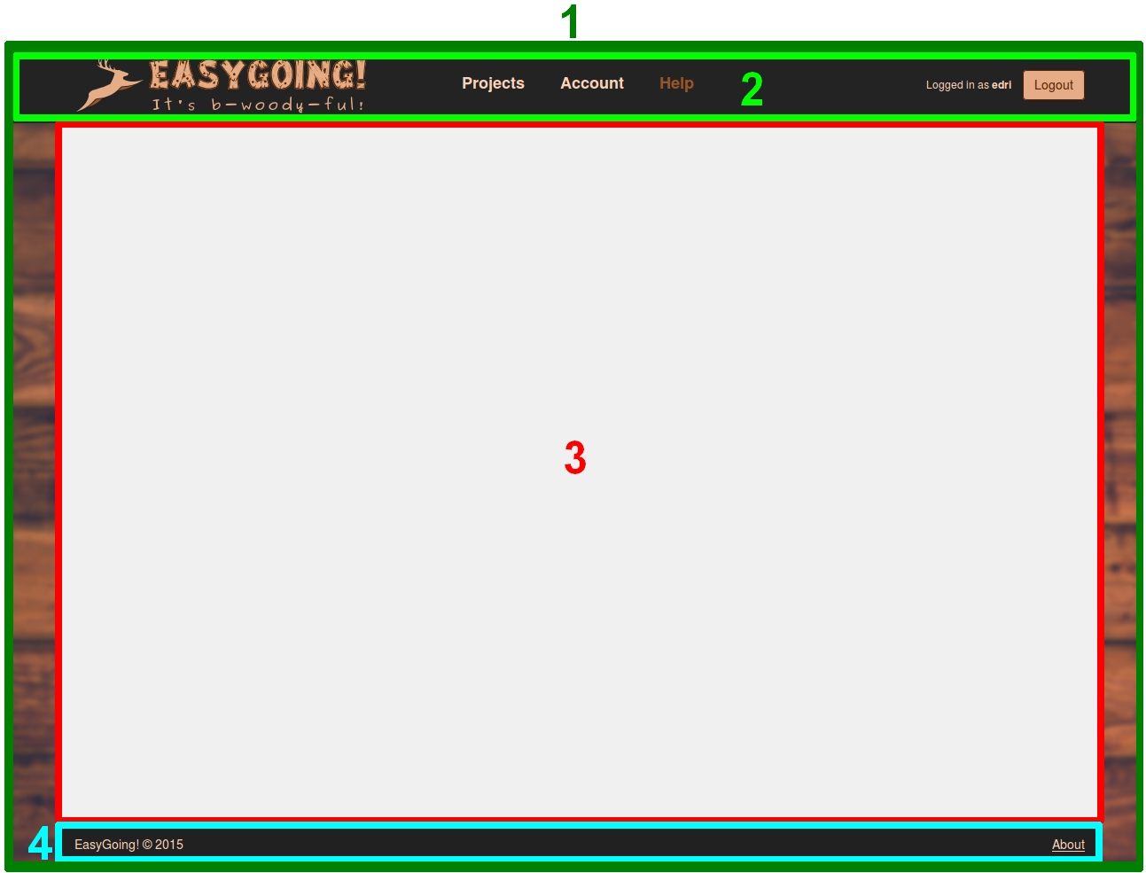Illustration 2: architecture graphique de l'application.
- Il s'agit du contenu du layout, qui est composé des points 2, 3 et 4.
- L'en-tête du site, qui se place tout en haut. A noter qu'il s'agit ici de sa représentation lorsque l'utilisateur est connecté. Dans le cas contraire, seul le titre apparaît.
- Le contenu à proprement parler de la page ; il s'agit du code HTML de la vue. Cette partie possède un ascenseur de scrolling si elle est trop grande pour la page ; lorsque l'utilisateur scroll la page vers le bas, le header disparaît.
- Un pied-de-page toujours présent en bas de page.

Ajouter un contrôleur
Dans cet exemple, nous créerons un contrôleur appelé "TestController" possédant les actions "indexAction" et "testAction" (sur le site, il sera donc possible d'accéder aux pages « monsite/test » et « monsite/test/test/ »).
Notre contrôleur sera donc identifié dans le framework Zend par l'appelation "test" ; si nous avions fait un contrôleur "LoginController", il aurait été identifié par l'appelation "login", etc.
- Créer le fichier contrôleur dans "module\Application\src\Application\Controller", en s'inspirant du fichier par défaut IndexController.php.
Attention à renommer la classe (ici, TestController).
- Ajouter les actions désirées dans le contrôleur (ici, indexAction et testAction). Rappel : les URLs sont de la forme "controller/action".
- Créer un dossier dans "module\Application\view\application", du nom du contrôleur (ici, "test").
- Créer une vue par action, du nom de l'action, et portant l'extention ".phtml" : phtml peut être interprété comme la version propre à Zend des fichiers HTML, un peu à la manière des fichiers .jsp dans Java EE.
Le framework Zend fera donc automatiquement le lien entre le nom et l'action et le nom du fichier, à l'aide de l'appel "new ViewModel();" dans le contrôleur.
Dans notre exemple, nous créerons deux fichiers "index.phtml" et "test.phtml".
- Se rendre dans le fichier "module\Application\config\module.config.php", et inscrire le contrôleur (rechercher le commentaire "// Add new controllers here." et l'ajouter dans le tableau "invokables".
Dans notre exemple, nous ajouterons la ligne :
'Application\Controller\Test' => 'Application\Controller\TestController',
- Finalement, toujours dans le fichier "\module\Application\config\module.config.php", ajouter une route juste en-dessous du commentaire "// Add new routes thereafter." s'il s'agit du premier contrôleur créé, ou en-dessous des routes déjà existantes sinon. S'inspirer de l'exemple ci-dessous pour créer la route :
'test' => array(
'type' => 'segment',
'options' => array(
// Creating the route, identified by the controller's name.
'route' => '/test[/][:action]',
'constraints' => array(
// Regular expression for the action's name ; should not be modified.
'action' => '[a-zA-Z][a-zA-Z0-9_-]*',
),
'defaults' => array(
'controller' => 'Application\Controller\Test', // Controller's name.
// Default action ; should not be modified.
'action' => 'index',
),
),
)
Pour transférer des données du contrôleur à la vue, il faut passer un tableau en paramètre du ViewModel créé, contenant les données. Si nous souhaitons par exemple passer 2 variables, il faudra écrire :
return new ViewModel(array(
'var1' => $var1,
'var2' => $var2
));
Il est ensuite possible de les récupérer dans la vue à l'aide de PHP, en écrivant :
<?php echo $this->escapeHtml($var1); ?>
A noter que nous aurions simplement pu mettre <?php echo $phone; ?>, mais la méthode escapteHtml permet d'éviter d'éventuelles injections html, et renforce donc la sécurité de l'application.
Finalement, il est possible d’intercepter les requêtes HTTP transitant via le contrôleur à l'aide de la méthode onDispatch (exemple notamment dans ProjectController.php), afin d'y effectuer des opérations avant de la renvoyer plus loin. Ce cas est par exemple typiquement utilisé pour contrôler l'accès à des pages qui requiert une connexion de la part de l'utilisateur.

Ajouter un modèle
Pour communiquer avec la base de données, il faut tout d'abord configurer le projet pour s'y connecter (à ne faire qu'une seule fois) :
- Dans le fichier « config/autoload/global.php » : dans 'dsn', configurer le nom de la DB, ainsi que l'host.
- Dans « config/autoload/local.php » : configurer le nom d'utilisateur ainsi que le mot de passe.
Pour ajouter une nouvelle table/vue/etc. au framework (nous prendrons pour cette exemple la table "users", possédant les champs "id", "username" et "password") :
- Il faut tout d'abord créer un nouveau modèle ; créer les deux nouveaux fichiers dans « module/Application/src/Application/Model », nommés [NomTable].php et [NomTable]Table.php, avec une majuscule pour le nom de la table, ainsi qu'une utilisation du singulier. Ces noms ne sont pas obligatoires, mais il s'agit d'une convention utilisée ; il est donc conseillé de les nommer ainsi. Ici nous aurons donc deux fichiers User.php et UserTable.php.
- Créer une classe du nom du fichier dans [NomTable].php ; cette classe va servir à transformer les entités de la table en objets. Pour se faire, il suffit de déclarer un attribut dans la classe pour chaque champ de la table que nous souhaitons utiliser. Ici, nous aurons donc les attributs "$id", "$username" et "$password". Utiliser ensuite la méthode exchangeArray($data) pour transformer les données en objets : "$this->id = (!empty($data['id'])) ? $data['id'] : null;", etc.
De nombreux exemples sont présents dans notre code.
- Le fichier [NomTable]Table.php va contenir toutes les différentes méthodes qui nous seront utiles pour travailler sur la table (par exemple : bool checkCreditentials($username, $password) pour contrôler la validité du nom d'utilisateur et du mot de passe donnés). Il faut déclarer la classe du même nom que le fichier ; pour ajouter une méthode, s'inspirer des fichiers existants. A noter que Zend utilise un ORM qui lui est propre ; de nombreux exemples sont présents sur le net.
- Aller dans le fichier « module/Application/Module.php », puis inclure dans la classe les deux fichiers créés auparavant. Par exemple :
use Application\Model\User;
use Application\Model\UserTable;
- Rechercher la fonction getServiceConfig() située dans « module/Application/Module.php ».
- En s'inspirant de ce qui existe déjà, déclarer une passerelle entre l'entité de la base de données (ici la table "users") et la classe de transformation [NomTable] (en prenant attention à changer les valeurs déjà existantes), puis l'utiliser pour passer la passerelle à la classe [NomTable]Table.
- La modèle est à présent prêt à être utilisé.
Pour pouvoir utiliser dans un contrôleur le modèle créé auparavant (dans cet exemple, le modèle User ; se baser sur ce qui est fait dans le contrôleur UserController) :
- Dans le contrôleur, déclarer un attribut privé qui représentera le modèle (private $userTable).
- Créer une méthode privée get[NomTable]Table, qui va agir comme un singleton et va retourner une instance de la table depuis le modèle.
// Get the user's table's entity, represented by the created model.
// Act as a singleton : we only can have one instance of the object.
private function getUserTable()
{
// If the object is not currencly instanciated, we do it.
if (!$this->userTable) {
$sm = $this->getServiceLocator();
// Instanciate the object with the created model.
$this->userTable = $sm->get('Application\Model\UserTable');
}
return $this->userTable;
}
- Voilà, il est désormais possible d'utiliser le modèle à l'aide de $this->get[NomTable]Table(). Exemple :
$areCreditentialsCorrect = $this->getUserTable()->checkCreditentials("jean-louis", "jlaacawm39cjaéwsà23cnoiqw");
A noter que si un contrôleur utilise beaucoup de modèles différents, nous avons pensé à un moyen de factoriser le code, afin d'éviter de devoir déclarer manuellement chaque modèle :
// Get the given table's entity, represented by the created model.
private function _getTable($tableName)
{
$sm = $this->getServiceLocator();
// Instanciate the object with the created model.
$table = $sm->get('Application\Model\\'.$tableName);
return $table;
}
A utiliser de la manière suivante dans le code :
$this->_getTable('UserTable')->checkCreditentials("jean-louis", "jlaacawm39cjaéwsà23cnoiqw");

Serveurs secondaires d'événements

Introduction
En plus du serveur PHP de base qui fait tourner l'environnement Zend, nous avons créé deux autres serveurs d'événements dans le langage Node.js (dérivé de JavaScript), permettant respectivement de gérer des connexions et de transférer des données de manière dynamique via des websockets, respectivement de gérer des requêtes HTTP de type POST.
Ils sont tous les deux situés dans le fichier « eventsServers/index.js », fonctionnent de manière simultanée et possèdent un environnement d'exécution et de contexte semblable, leur permettant de partager des variables.
Leur utilité au sein du projet se fait ressentir dans deux pages :
- « /project/[idProjet] » : pour le rafraîchissement dynamique de l'historique, ainsi que du dashboard au fil des différentes actions utilisateurs générant des événements.
- « /project/[idProjet]/taskDetails/[idTache] » : pour le rafraîchissement dynamique du fil d'actualité, ainsi que pour les détails de la tâche.

Diagramme de fonctionnement

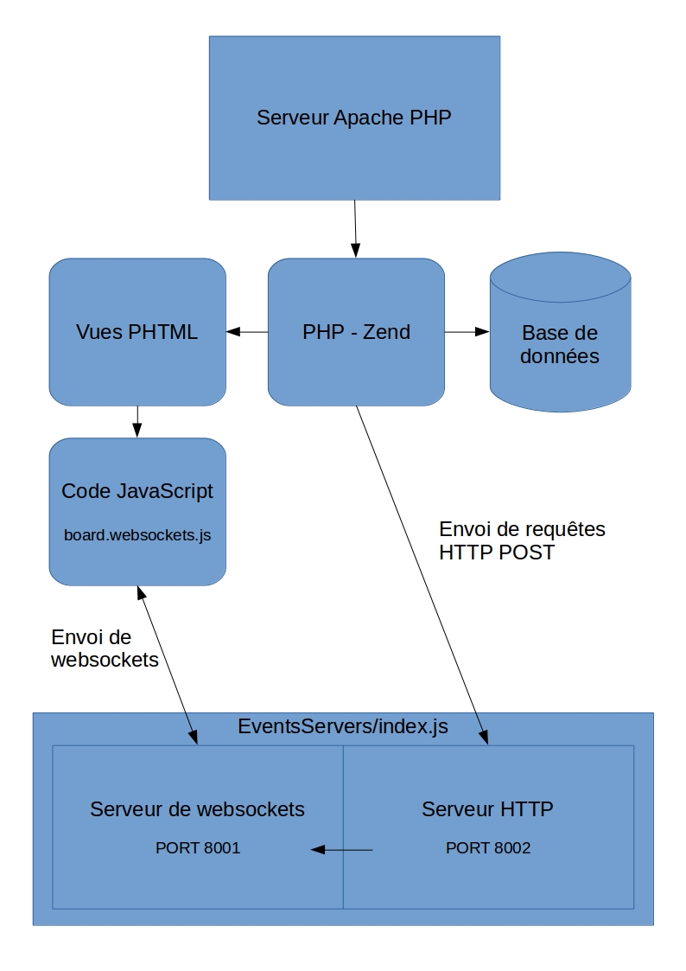Illustration 3: diagramme de fonctionnement des différents serveurs.

Rôle des serveurs
Chaque serveur d'événements a un rôle qui lui est propice :
- Serveur HTTP (http://127.0.0.1:8002) : reçoit des requêtes HTTP de type POST de la part de diverses actions de divers contrôleurs, formaté de la manière suivante :
{
"requestType": [typeDeRequete],
[données relatifs au type du requête (données d'un événement, etc.]
}
Les données sont envoyées sous forme de formulaires HTTP (par exemple: « http://127.0.0.1:8002?userId=2&projectId=1 ») ; si un champ de la requête possède plusieurs autres champs (par exemple un événement), ceux-ci seront formatés en JSON.
Lorsque le serveur reçoit une requête, il s'occupe de traiter les données contenues à l'intérieur selon son type, puis demande au serveur de websockets d'envoyer un socket à tous les clients concernés.
Voici les différents types de requête qui peuvent être reçus par le serveur :
    - joinProjectRequest : ce message est reçu par l'action index du contrôleur Project, et indique au serveur qu'un client souhaite se connecter au flux de messages du projet (plus de détails plus bas, dans « Processus de connexion d'un client au serveur »). Il contient l'ID de l'utilisateur courant, ainsi que celui du projet.
    - joinTaskRequest : ce message est reçu par l'action taskDetails du contrôleur Project, et indique au serveur qu'un client souhaite se connecter au flux de messages de la tâche (plus de détails plus bas, dans « Processus de connexion d'un client au serveur »). Il contient l'ID de l'utilisateur courant, ainsi que les IDs de la tâche et du projet concernés.
    - newEvent : ce message est reçu de la part de nombreuses actions du contrôleurs Project. Il contient les données d'un événement précis (obtenues depuis la vue view_events de la base de données) sous forme de JSON, qui sera retransmis à des clients précis. Plus précisément, le serveur HTTP va envoyer un socket via le serveur websockets à chacun des clients concernés par l'événement : s'il s'agit d'un événement provenant de la page de projet, il sera renvoyé à tous les utilisateurs connectés actuellement à la page de ce projet ; s'il s'agit d'un événement provenant de la page de détails d'une tâche, il sera renvoyé à tous les utilisateurs connectés actuellement sur la page de cette tâche. Afin de déterminer la provenance de l'événement, ce dernier contient un champ « isTaskEvent » qui indique s'il vient de la page de tâche ou non.
    - newEvents : même fonctionnement que NewEvent, mais avec un tableau d'événements qui peuvent appartenir à un projet et/ou à une tâche.
    - taskMoving : ce message est reçu par l'action moveTask du contrôleur Project lorsqu'un utilisateur a déplacé une tâche ; il contient les nouvelles coordonnées de la tâche. Le serveur HTTP va ensuite envoyer un socket via le serveur websockets pour avertir les différents clients connectés dans le projet, afin que la tâche se déplace dynamiquement.
    - taskDeleted : ce message est reçu par l'action deleteTask du contrôleur Project lorsqu'un utilisateur a supprimé une tâche d'un projet ; il contient l'ID de la tâche, ainsi que le nom de l'utilisateur qui l'a supprimée. Le serveur HTTP va ensuite envoyer un socket via le serveur websockets pour avertir les différents clients connectés dans la tâche, afin qu'ils soient redirigés.
    - taskEdited : ce message est reçu par l'action editTask du contrôleur Project lorsqu'un utilisateur a édité une tâche ; il contient l'ID de la tâche, ainsi que ses nouvelles valeurs sous forme de JSON. Le serveur HTTP va ensuite envoyer un socket via le serveur websockets pour avertir les différents clients connectés dans la tâche, afin qu'elle soit dynamiquement éditée.
    - memberRemoved : ce message est reçu par l'action removeMember du contrôleur Project lorsqu'un utilisateur a été retiré d'un projet ; il contient les IDs du projet et de l'utilisateur retiré, ainsi que le nom de l'administrateur responsable de l'action. Le serveur HTTP va ensuite envoyer un socket via le serveur websockets pour avertir le client représentant l'utilisateur, afin qu'il soit redirigé.
- Serveur de websockets (ws://127.0.0.1:8001) : reçoit et envoie des messages de type JSON au client (situé dans le fichier « public/js/board.websockets.js »). Chacun des messages JSON est formaté de la manière suivante :
{
"messageType": [typeDuMessage],
[données relatifs au type du message (id de projet, id de tâche, etc.]
}
Le serveur/client s'occupe ensuite de traiter les données contenues dans le message, selon son type, puis d'agir en conséquence.
Les deux seuls sockets que peuvent envoyer les clients sont les sockets de confirmation à l'accès d'une entité : ProjectListeningRequest et TaskListeningRequest. Les autres requêtes sont effectuées à l'aide de requêtes HTTP. En effet, le client des websockets est codé en JavaScript du côté du client (contrairement aux requêtes HTTP qui sont envoyées du côté serveur par les contrôleurs), ce qui peut poser de gros problèmes de sécurité : un utilisateur malintentionné peut facilement injecter ou modifier le code JavaScript, puisqu'il se situe du côté client (donc sur son navigateur). Plus de détails sur le processus de connexion au serveur websockets sont donnés plus bas.
Voici les différents types de websockets que le serveur peut envoyer aux clients :
    - newTaskEvent – utilisé dans la page de détails de tâche : est envoyé au client lorsqu'un utilisateur a posté une nouvelle actualité dans le fil d'actualités d'une tâche et l'a envoyé au serveur HTTP via les requêtes « newEvent » ou « newEvents ». Ce dernier demande alors au serveur de websockets d'envoyer la nouvelle actualité à tous les clients actuellement connectés à la tâche, afin que le système l'ajoute dynamiquement au fil d'actualité.
Ce message possède un deuxième paramètre « event » qui contient les données de l'événement, reçues depuis la requête HTTP.
    - newEvent – utilisé dans la page de projet : même fonctionnement que pour NewTaskEvent, mais avec l'historique d'un projet. A noter qu'à chaque événement reçu, le client rafraîchit le dashboard.
    - taskMovingEvent – utilisé dans la page de projet : est envoyé au client lorsqu'un utilisateur a déplacé une tâche dans le dashboard et a envoyé via le contrôleur la confirmation au serveur HTTP à l'aide de la requête « taskMoving ». Lorsque le client reçoit ce message, il déplace dynamiquement la tâche qui a été déplacée dans la page « project ».
Ce message possède aussi les nouvelles coordonnées de la tâche déplacée.
    - taskDeleted – utilisé dans la page de détails de tâche : est envoyé au client lorsqu'un utilisateur a supprimé une tâche et a envoyé via le contrôleur la confirmation au serveur HTTP à l'aide de la requête « taskDeleted ». Lorsque le client reçoit ce message, il redirige automatiquement tous les utilisateurs qui étaient présent dans la page de détails de la tâche supprimée, en leur affichant un message d'information.
Ce message possède aussi l'ID de la tâche supprimée.
    - taskEdited – utilisé dans la page de détails de tâche : est envoyé au client lorsqu'un utilisateur a édité les détails d'une tâche et a envoyé via le contrôleur la confirmation au serveur HTTP à l'aide de la requête « taskEdited ». Lorsque le client reçoit ce message, il modifie dynamiquement les détails de la tâche pour tous les utilisateurs qui sont présents dans la page de détails de cette dernière.
Ce message possède aussi différents champs de la tâche éditée.
    - memberRemoved – utilisé dans la page de projet : lorsqu'un administrateur du projet en a retiré un membre, il a envoye via le contrôleur la confirmation au serveur HTTP à l'aide de la requête « memberRemoved ». Le serveur HTTP demande ensuite au serveur de websockets d'envoyer une requête au client qui correspond à l'utilisateur retiré, s'il est connecté. Lorsque le client reçoit ce message, il en informe l'utilisateur et le redirige sur la liste des projets.
Ce message possède aussi l'ID de l'utilisateur retiré, l'ID du projet concerné et le nom de l'administrateur qui l'a retiré.

Processus de connexion d'un client au serveur
Lorsqu'un utilisateur désire se connecte au serveur, le processus se déroule en deux temps :
- Premièrement, avant que l'utilisateur accède à la page, l'action concernée du contrôleur Project envoie une requête HTTP au serveur HTTP, lui indiquant que l'utilisateur souhaite rejoindre le flux de sockets de la page de projet/tâche courant. Cette requête contient l'ID de l'utilisateur, ainsi que l'ID de l'entité souhaitant être accédée.
Cela permet au serveur HTTP d'initialiser un objet dans un tableau d'attente, dans lequel il va indiquer que l'utilisateur dont l'ID est donné est en attente d'accès pour l'entité dont l'ID est aussi donné.
A partir de ce moment, l'utilisateur donné aura le droit d'accéder à l'entité donnée lorsqu'il effectuera la deuxième partie du processus.
- Deuxièmement, lorsque le client a accédé à la page, il envoie instantanément au serveur de websockets (via le script board.websockets.js) un message de type ProjectListeningRequest ou de type TaskListeningRequest, selon si l'utilisateur se situe dans la page de projet, respectivement la page de détails de tâche. Ce message contient l'ID de l'utilisateur client (provenant de la base de données), ainsi que l'ID du projet / de la tâche dans lequel/laquelle il se situe, selon le type de message. Une fois ce message reçu, le serveur de websockets va contrôler que le client dont l'ID est donné est actuellement en file d'attente du projet donné. Si ça n'est pas le cas, la connexion sera purement et simplement rejetée ; si les accès sont accordés, il va initialiser une connexion websockets permanente avec le client (jusqu'à ce que ce dernier quitte la page), en indiquant dans l'objet représentant la connexion le type de connexion (projet/tâche), l'ID de l'utilisateur, ainsi que l'ID de l'entité dans laquelle il se trouve. Ces données serviront à envoyer les sockets aux bons utilisateurs lorsqu'un événement apparaît.
Actuellement, les éventuels problèmes de concurrence ont été ignorés pour des problèmes de temps. A noter qu'ils sont finalement bénins, car dans le cas où un même utilisateur se connecte simultanément depuis deux navigateurs, l'un deux aura accès aux réceptions websockets, tandis que l'autre non. Dans tous les cas, il pourront envoyer des requêtes HTTP d'événements, et leurs actions seront prises en compte sans avoir d'autres impacts.

Conclusions

Problèmes rencontrés

Fonctionnalités

Améliorations futures

Conclusion finale
SCHEMA GIT
STATISTIQUES LANGAGE DE PROG GIT

